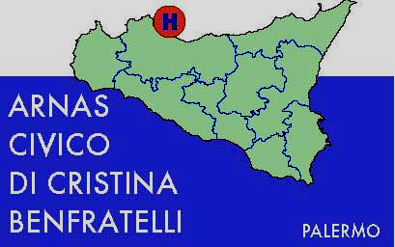

AZIENDA OSPEDALIERA DI RILIEVO NAZIONALE
E DI ALTA SPECIALIZZAZIONE

Precisazione n. 1

In relazione alla procedura aperta per la fornitura quadriennale in service di sistemi per laboratori analisi,
si precisa
che tra i test indicati nel lotto n. 38 è stato erroneamente richiesto EBV VCA IgG (100 determinazioni) anzicchè EBV VCA IgM ( 100 determinazioni) per il quale, invece, va prodotta offerta.

Il Direttore Area Provveditorato
Nora Virga

